RATAS, RATONES Y RATEROS

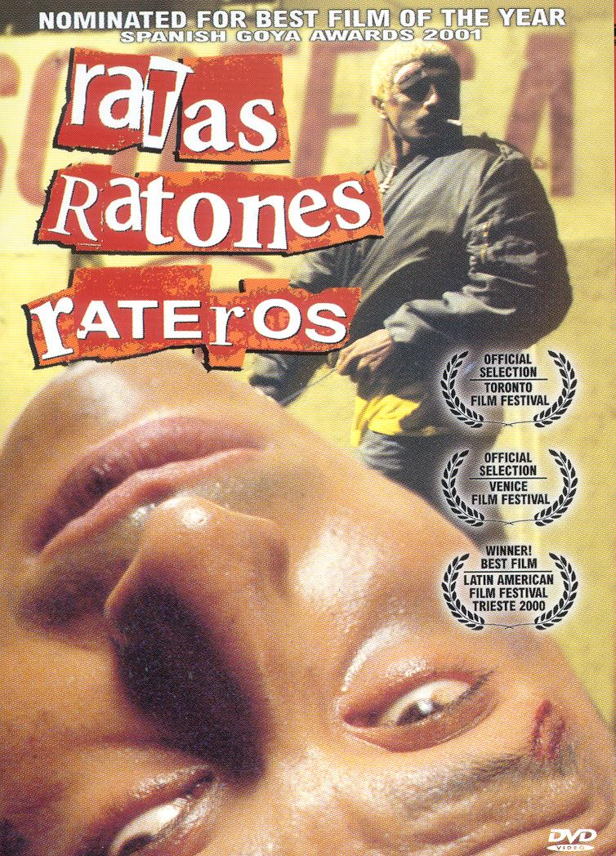

Director: Sebastián Cordero
Año: 1999
Nacionalidad: Ecuador

SINOPSIS

Ángel y Salvador son primos. Ángel es un delincuente habitual en Guayaquil, mientras que Salvador acaba de ser expulsado de una academia militar y se dedica a cometer trastadas con sus amigos Mayra y Marlon. Carolina, la prima de Salvador, vive, a diferencia de este en un barrio de clase media.

PREGUNTAS DE SEGUIMIENTO

- ¿Por qué huye Ángel de Guayaquil?

- ¿Por qué le pega a Salvador su padre?

- Explica qué le hacen al coche Salvador, Mayra y Marlon. ¿Qué encuentra Marlon en su interior?

- Explica cómo va cambiando de manos la pistola.

- ¿A quién pide ayuda Salvador?

- Explica la actitud de Ángel y Salvador en casa de Carolina.

- ¿Qué le pasa a Salvador cuando están en el prostíbulo?

- ¿Por qué están persiguiendo a Ángel?

- ¿Qué le pide a Mayra?

- Explica qué sucede una vez están en casa.

- Explica el enfrentamiento a la entrada del hospital.

- ¿Qué planes tiene Ángel para conseguir dinero?

- Explica qué ocurre cuando entran en casa de JC?

- ¿Qué le ocurre al padre de Salvador?

PREGUNTAS DE REFLEXIÓN

- Explica la diferencia entre la casa de Salvador y la de Carolina.

- Reflexiona sobre el poder de las mafias que se muestra en la película y el papel de las autoridades (policía) en las calles. Compara esta situación con la que vivimos en nuestro entorno inmediato.

